Кто ничего не замечает,  
Тот ничего не изучает.  
Кто ничего не изучает,  
Тот вечно хнычет и скучает.

*Ф. Сеф*

**Пояснительная записка**

Обучение и воспитание учеников в школе не должно ограничиваться рамками урока. Нужна внеклассная работа. Проводимые учителем во внеурочное время мероприятия способствуют формированию у учащихся познавательной самостоятельности и творческих способностей, развивают любознательность, интерес к изучаемым предметам.

**Преподаватели:** Грибкова Евгения Алексеевна, учитель физики МКОУ «Солигаличская СОШ» и Хаметова Людмила Алексеевна, учитель информатики МКОУ «Солигаличская СОШ».

**Цель:** развитие любознательности, логического мышления и интереса к изучаемым предметам, формирование у учащихся навыков коллективной работы в сочетании с самостоятельностью учащихся.

**Класс: 7 – 8.** Игра проводится по параллелям. Каждая команда: 3 человека 7 класса, 3 человека 8 класса.

**Место проведения:** рекреация школы.

**Оформление:** красочное оформление, соответствующее игре «Последний герой»

**План подготовки.**

1. Оформлением рекреации и подбором музыки занимается инициативная группа старшеклассников.
2. Выбор двух ведущих и компетентного жюри из учащихся физико-математического профиля.
3. Распечатать таблицы, шифровки (разложить их в определенные кабинеты), портреты ученых.
4. Подготовить опыты (опыты демонстрируют учащиеся физико-математического класса)
5. Объявить за несколько дней о домашнем задании для игры, которое состоит из двух частей: по физике (создание самодельного измерительного прибора) и по информатике (задание на кодирование и декодирования информации шифром Тритемиуса).

**Ход игры:**

***Ведущий 1***

Друзья мои! Сегодня на нашем острове “Физинф” собрались смелые, отважные люди, которых не пугают никакие трудности. Они любят физику и информатику, готовы к любым испытаниям. Я знаю, что вы верите в удачу и готовы померяться силами друг с другом. Сейчас представим вам команды. Итак, знакомимся племя «А» классов, племя «Б» классов, племя «В» классов.

***Ведущий 2***

А теперь вспомним правила игры. Мы проживем одну “робинзонаду” не за 45 дней, а чуть больше 45 минут. И последний герой у нас обязательно будет. И мы узнаем о нем уже сегодня. Приз для последнего героя останется сюрпризом до конца программы. Сначала командные испытания. Компетентное жюри оценит ваши выступления и по итогам команды, набравшие меньшее число баллов, тайным голосованием выгоняют одного из соплеменников. Соревнования продолжаются, пока в 2 командах не останется по три человека.

***Ведущий 1***

Итак, **первое испытание – “Домашнее задание”**. Вы должны озвучить название племени, девиз и решение д/з.

Жюри оценивает выступления. Максимальное – 5 баллов.

Страт дан, вы получили первые баллы!

***Ведущий 2***

А жизнь идет вперед, и каждое племя ждет **второе испытание** – за 4 минуты вам необходимо заполнить таблицу.

Кто быстрее всех заполнит таблицу: (на ватмане)

|  |  |  |  |
| --- | --- | --- | --- |
| **Обозначение физической величины** | **Ее название** | **Единица измерения** | **Формула для расчета** |
|  | Сила тяжести |  |  |
| F http://festival.1september.ru/articles/311089/Image777.gif |  |  |  |
|  | Жесткость |  |  |
| Fhttp://festival.1september.ru/articles/311089/Image778.gif |  |  |  |
|  | Масса |  |  |
| Х |  |  |  |
|  | Ускорение свободного падения |  |  |
| Р |  |  |  |

*Жюри считает число правильных ответов. Те племена, у которых меньшее число правильных ответов, проиграли. Они выбирают выбывающего игрока у жертвенного огня.*

***Ведущий 1***

Отношения между племенами на нашем острове обостряются. Нас ждет **третье испытание - “Кодирование”**. Сейчас вы получите задание на кодирование информации. Выигрывает то племя, которое правильно решит больше задач.

*Проигравшие команды выбирают кандидата на выбывание у жертвенного огня.*

***Ведущий 2***

*Вас ждет следующее* ***четвертое*** *испытание. Сейчас вам продемонстрируют опыты, которые вы должны объяснить с точки зрения физики.*

**Опыт 1**. «Удивительный подсвечник»

Опустить свечу в стеклянный сосуд с водой . Свеча должна плавать, как поплавок Верхний конец с фитилем чуть выступает над водой. Как долго будет гореть свеча?

**Опыт 2**. «Достать монету из воды».

В неглубокую тарелку наливается немного воды и на ее дно кладется монетка. Поджечь свернутый лист бумаги и подержать его внутри стакана, который дном вверх поставить в тарелку. Вода собирается в стакан.

**Опыт 3**. «Несгораемый платок».

Платочек погружают в воду до полного смачивания, отжимают и погружают в спирт. Слегка отжимают. Платочек берут за уголок в железные щипцы и зажигают. Платочек не сгорает.

*На обсуждение каждого опыта вам дается 2 минуты.*

*Жюри считает число правильных ответов. Те племена, у которых меньшее число правильных ответов, проиграли. Они выбирают выбывающего игрока у жертвенного огня.*

***Ведущий 1***

**Пятое испытание –** измерительное. Необходимо подсчитать количество информации в тексте.

У каждой команды на столе лежит учебник информатики. Ваша задача примерно оценить информационный объем текста в этом учебнике.

*Жюри считает число правильных ответов. Те племена, у которых меньшее число правильных ответов, проиграли. Они выбирают выбывающего игрока у жертвенного огня.*

***Ведущий 2***

**Испытание шестое**

Перед вами – портреты ученых.

Для начала напишите кого вы узнали на портретах. В следующих заданиях вам надо указывать номер портрета ученого.

Теперь вам следует определить автора того или иного физического закона или крылатой фразы.

* 1. «Давление, производимое на жидкость или газ, передается во все стороны без изменения в каждую точку жидкости или газа».
  2. «А все-таки она вертится!»
  3. «На тело, находящееся в жидкости, действует сила, выталкивающая это тело из жидкости».
  4. «Тела действуют друг на друга с силами, равными по модулю и противоположными по направлению».

*Жюри считает число правильных ответов. Те племена, у которых меньшее число правильных ответов, проиграли. Они выбирают выбывающего игрока у жертвенного огня.*

***Ведущий 2***

**Седьмое испытание.** Вам потребуются гаджеты, с помощью которых вы можете считать QR-код.

Каждой команде выдается изображение QR-кода, в котором закодирована ссылка на страницу сайта школы с заданием. Для каждой команды в двоичном коде закодирован номер кабинета и номер парты в этом кабинете, где нужно взять задание. Команды должны декодировать информацию со страницы сайта и взять задание в заданном месте, затем выполнить полученное задание.

(пример кода )

Пример задания на сайте

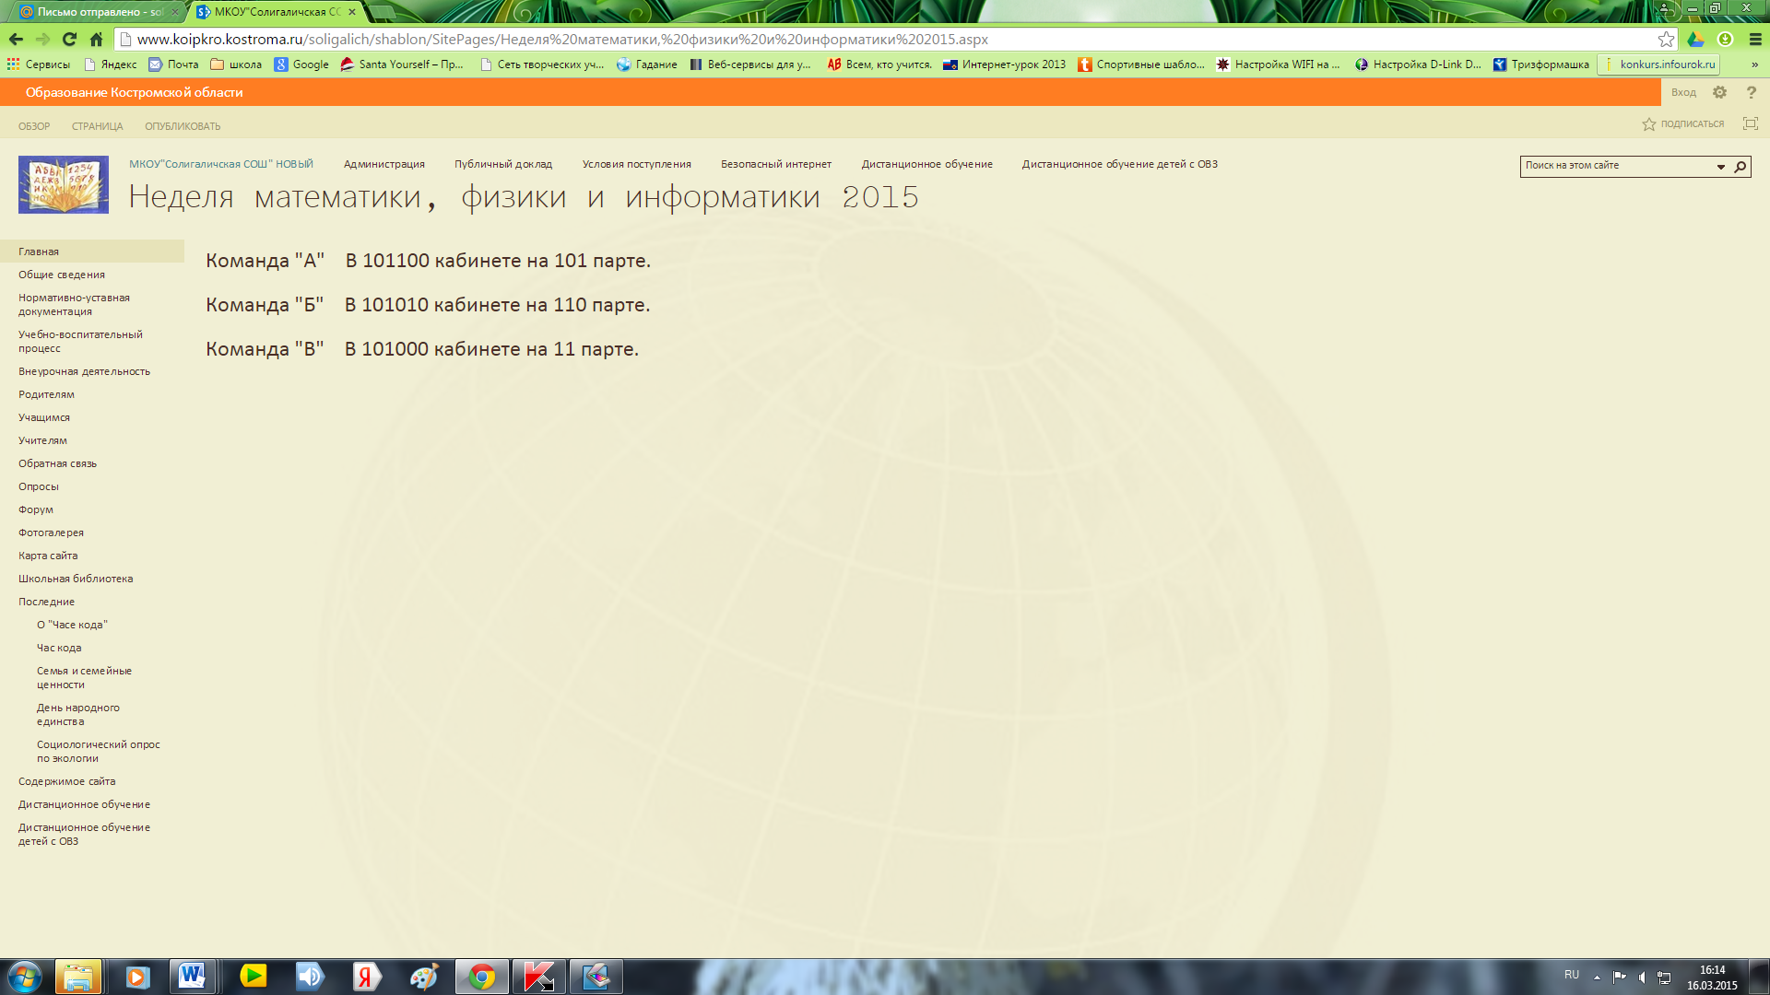

Задание 1 уровень.

Дана таблица из двух колонок. В первой колонке приведены обозначения единиц измерения, во второй – величины, используемые в технических характеристиках компьютеров и в информатике. Необходимо для каждой величины указать соответствующую единицу измерения.

|  |  |
| --- | --- |
| Bps( бит в секунду) | Разрешение монитора |
| Вольт | Скорость передачи информации |
| Килобайт | Скорость доступа к диску для чтения и записи |
| Дюйм | Размер символов |
| Мегагерц | Диаметр дискеты |
| Миллисекунда | Чувствительность «мыши» |
| Пиксель | Тактовая частота процессора |
| пункт | Количество информации |
| dpi (точек на дюйм) | Величина, измеряемая на входе или выходе логического элемента-вентиля |

Задание 2 уровень.

**Величины и единицы их измерения** Ниже перечислены используемые в информатике величины, их количественные характеристики и единицы измерения. Необходимо указать номера величин, для которых неправильно указано количество или/и единица измерения.

Разрешение монитора – 80х25 строк

Скорость передачи информации – 33,6 Кбит/с

Размер файла – 25 см

Количество информации – 2.3.Кбайт

Быстродействие процессора – 1,1 ГГц

Размер папки (каталога) – 245 Кбайт

Разрешение сканера – 600 точек на дюйм

Размер монитора – 80 символов

Размер символов в текстовом редакторе – 12 пикселей

Скорость доступа к диску – 2000 слов в секунду

Вместимость дискеты – 3,14*(3,5*2,54)2=2248см2

Размер файла – 2435 Кбайт

Разрешение монитора – 800хх600 пикселей

Разрешение сканера – 10 символов на дюйм

Размер папки – 24 файла

Скорость передачи информации – 2,4 км/с

Количество информации - 23000 пикселей

Размер символов в текстовом редакторе – 20 пунктов

*Жюри считает число правильных ответов. Те племена, у которых меньшее число правильных ответов, проиграли. Они выбирают выбывающего игрока у жертвенного огня.*

***По результатам командного выступления победило племя….***

***Ведущий 1***

Друзья мои! Вас остается все меньше и меньше. Пришла пора объединиться, чтобы вместе выжить. А вот в борьбе за место под солнцем, то есть за главный приз, каждый теперь будет биться в одиночку. Итак, теперь ваше племя будет называться “Шифросинхрофазатронщики”.

Время идет, страсти накаляются. На первый план выходит такое качество, как сила. Сильному легче выжить на нашем острове, поэтому в следующем испытании лишь силой знаний можно завоевать себе личный оберег и остаться в игре.

Кто быстрее изобразит силы

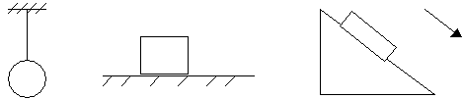

*Время на испытание – 4 минуты, завершается испытание по сигналу гонга.*

*Ведущий прощается с проигравшими игроками.*

Вот мы с вами дошли до финала. Через несколько минут станет известно, кто из вас последний герой. На мой взгляд, вы уже герои, потому что сумели в жестокой борьбе остаться в живых и выйти на финальную прямую. Но правила нашей игры диктуют свои условия – герой может быть только один. Итак, последнее испытание.

**Вопросы по информатике**

1. Ве, икс, ЭЛЬ. це, дэ, эм.
2. Здесь пропущено первое. Что именно?
3. В греческом их - 24, в латинском - 26. А сколько их В русском?
4. Французский писатель Виктор Гюго сказал, что у истории ее нет, Все вы ею пользовались, а ее виртуальной разновидностью можете воспользоваться на компьютере. Что это?
5. 1/2 ЭТОЙ буквы означает одно из основных понятий баз данных. Что это За буква и какое это понятие?
6. У фирмы Audi это четыре кольца; у фирмы Peugeot - лев. А что это компьютерной фирмы Apple?
7. Какой цветок мог бы стать символом долговременной   
   (внешней) памяти?
8. Что общего между Государственным флагом России и принципом получения цветной точки (пикселя) на экране монитора?
9. Какая связь между городом В Великобритании, ружьем калибра 30х30 и ОДНИМ из элементов компьютера?
10. Какой счетный прибор после появления калькуляторов стали в ШУТКУ называть «деревянным калькулятором»
11. Один из элементов диаграмм и графиков, получаемых в программе Мicrosof't Excel называется словом иностранного происхождения, одно из значений которого означает вымысел выдумка, нечто невероятность или «вымышленная биография разведчика». Что это за элемент? Каково его значение на диаграмме (графике)?
12. Какую клавишу начинающие пользователи часто называют домиком?

**Вопросы по физике**

1. Назовите состояние вещества, при котором молекулы движутся беспорядочно, с большими скоростями (из ответа взять третью букву). *(Газ).*
2. Какое явление возникает при движении одного тела по поверхности другого? Когда оно полезно его стараются увеличить, когда вредно уменьшить (взять из ответа четвертую букву). *(Трение).*
3. Назовите вещество, которое все видели в трех агрегатных состояниях: твердом, жидком и газообразном (взять из ответа четвертую букву). *(Вода).*
4. Как называется явление сохранения скорости тела при отсутствии действия других тел? (Взять из ответа вторую букву). *(Инерция),*
5. Какую вы знаете физическую величину, характеризующуюся числовым значением и направлением и являющуюся причиной изменения скорости тела? (Взять из ответа вторую букву). *(Сила).*
6. Напишите название явления, суть которого в том, что соприкасающиеся вещества сами собой проникают друг в друга (взять восьмую букву ответа). *(Диффузия).*
7. Кто открыл явление инерции? (Галилео Галилей)
8. Прибор для измерения массы тела (весы)
9. Объем 1 кг воды? (1 литр)
10. Бежала тройка лошадей. Каждая лошадь пробежала 5 км. Сколько километров проехал ямщик? (5 км)
11. Основная единица измерения силы (Ньютон)
12. Чему равен 1 пуд (16 кг)

*Ведущий подводит итоги и объявляет победителя.*

**Приложение 1.**

**Задание 1**. Найдите путь к выходу в лабиринте.

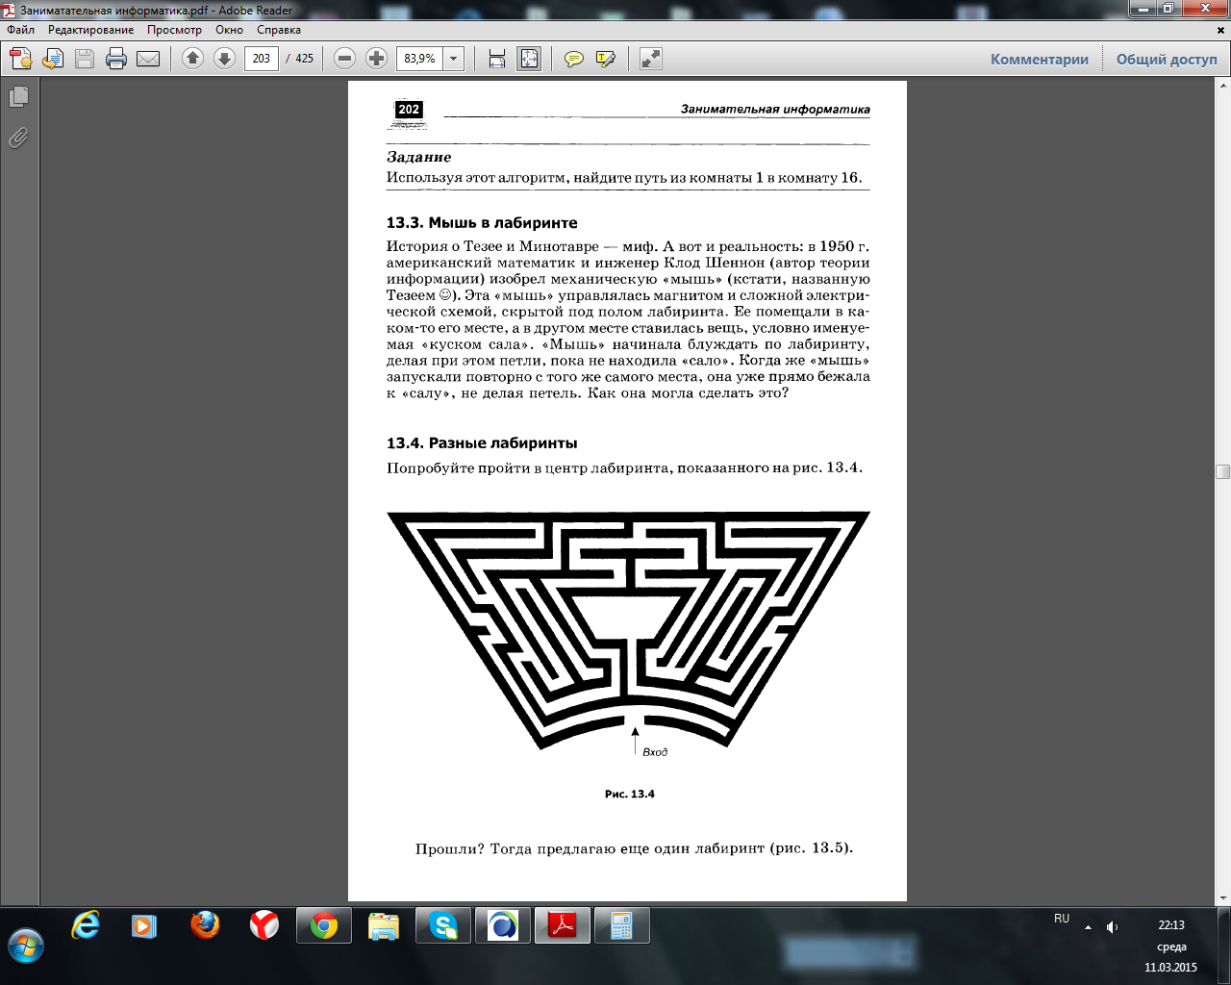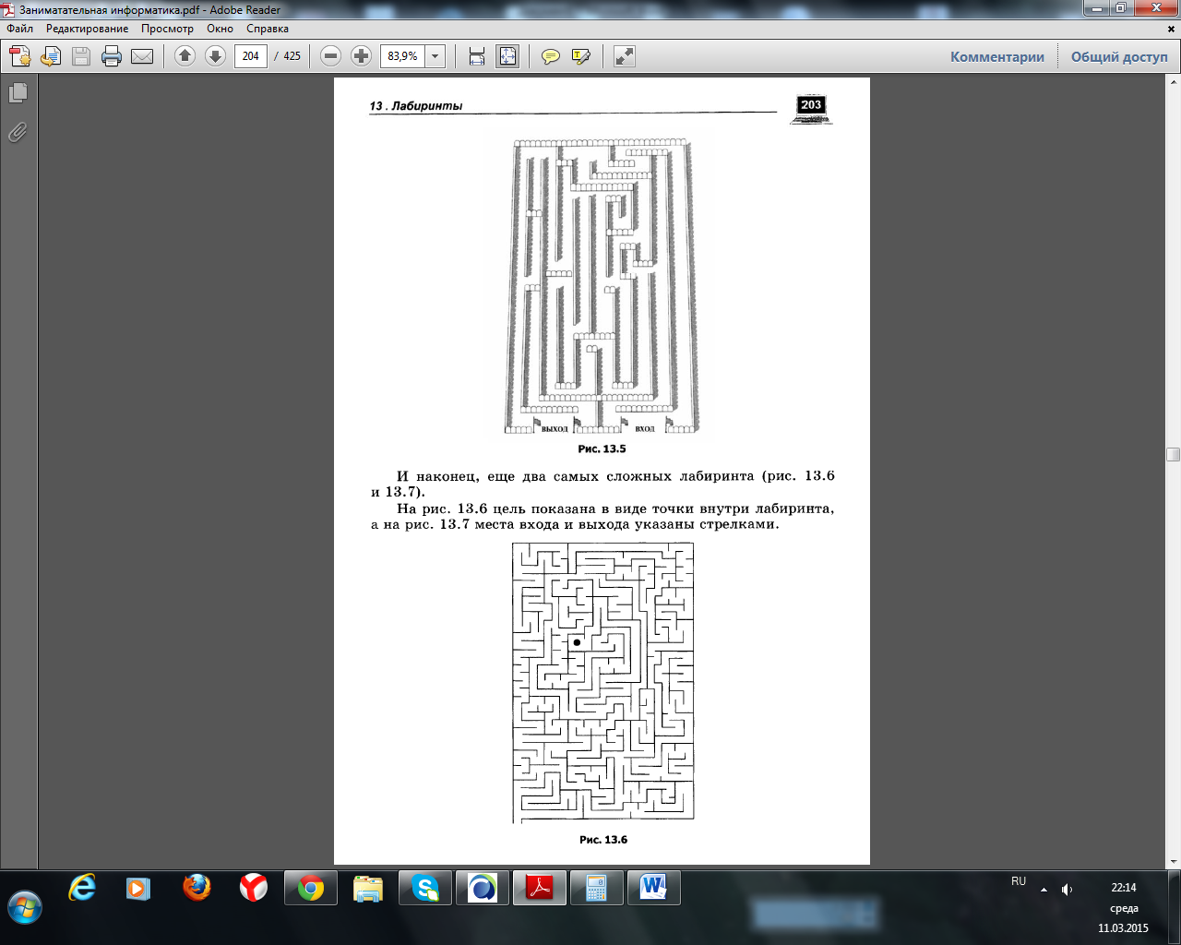

**Задание 2.**

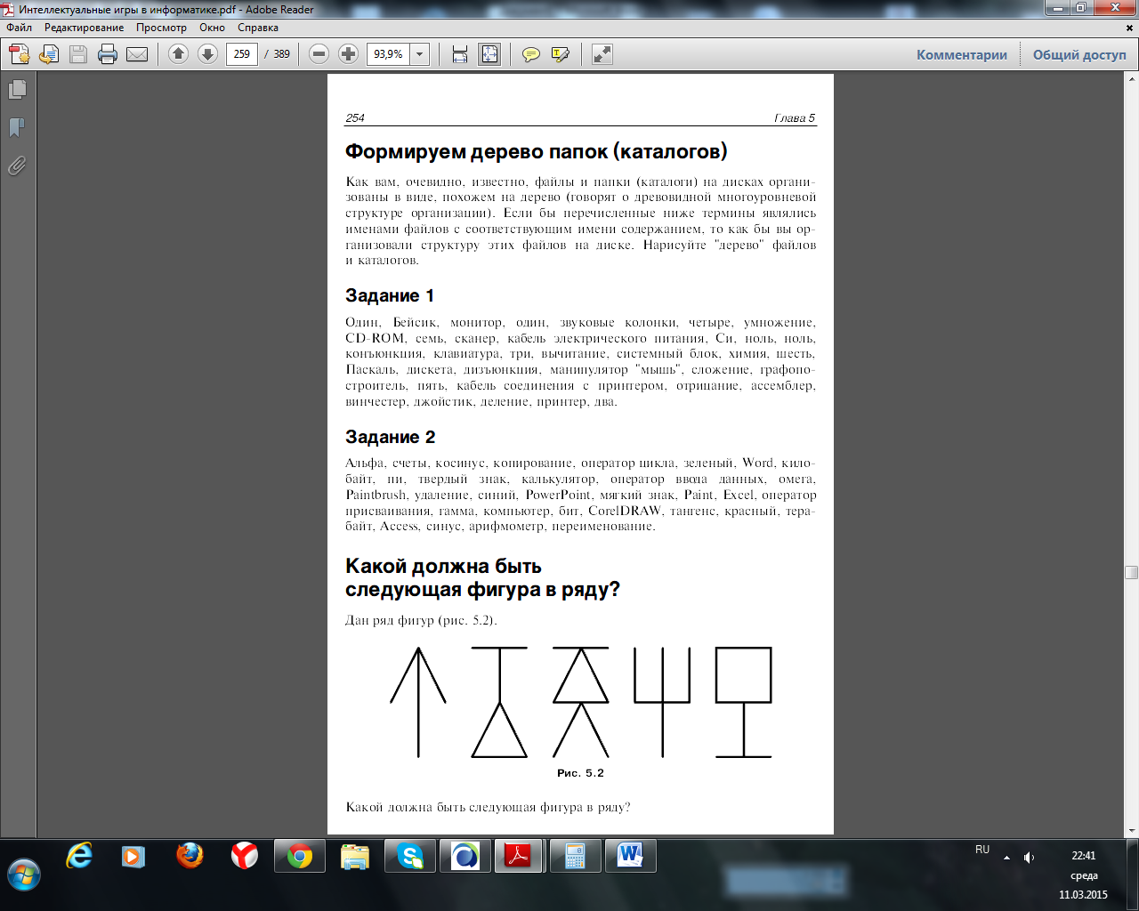

**Задание 3. Система счисления Майя**

Очень близка к вавилонской система счисления, принятая в древней цивилизации индейцев Майя, обитавших на территории Центральной Америки. Создание этой системы счисления относится к началу вашей эры. Если вавилонская система счисления имела комбинированный десятично-.шестидесятеричный характер, то система майя была пятерично-двадцатеричной. Первые 19 чисел записывались в ней комбинированием черточки, обозначавшей пятерку, и точки (единицы) см. рис. П1.5.

Но основную роль играла «искаженная» двадцатеричная система счисления. При записи числа его «цифры» подписывались одна под другой, причем старшей являлась верхняя цифра. Прилагательное «искаженная» здесь означает вот что: третье (после 1 и 20) ключевое число в системе майя равнялось не 20 . 20 = 202. а 18 . 20 = 360; далее шли 18 . 202, 18 . 203, 18 .. 204. Существовало в системе майя и специальное обозначение для нуля, напоминающее полузакрытый глаз (рис. Пl.6).

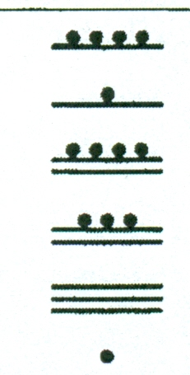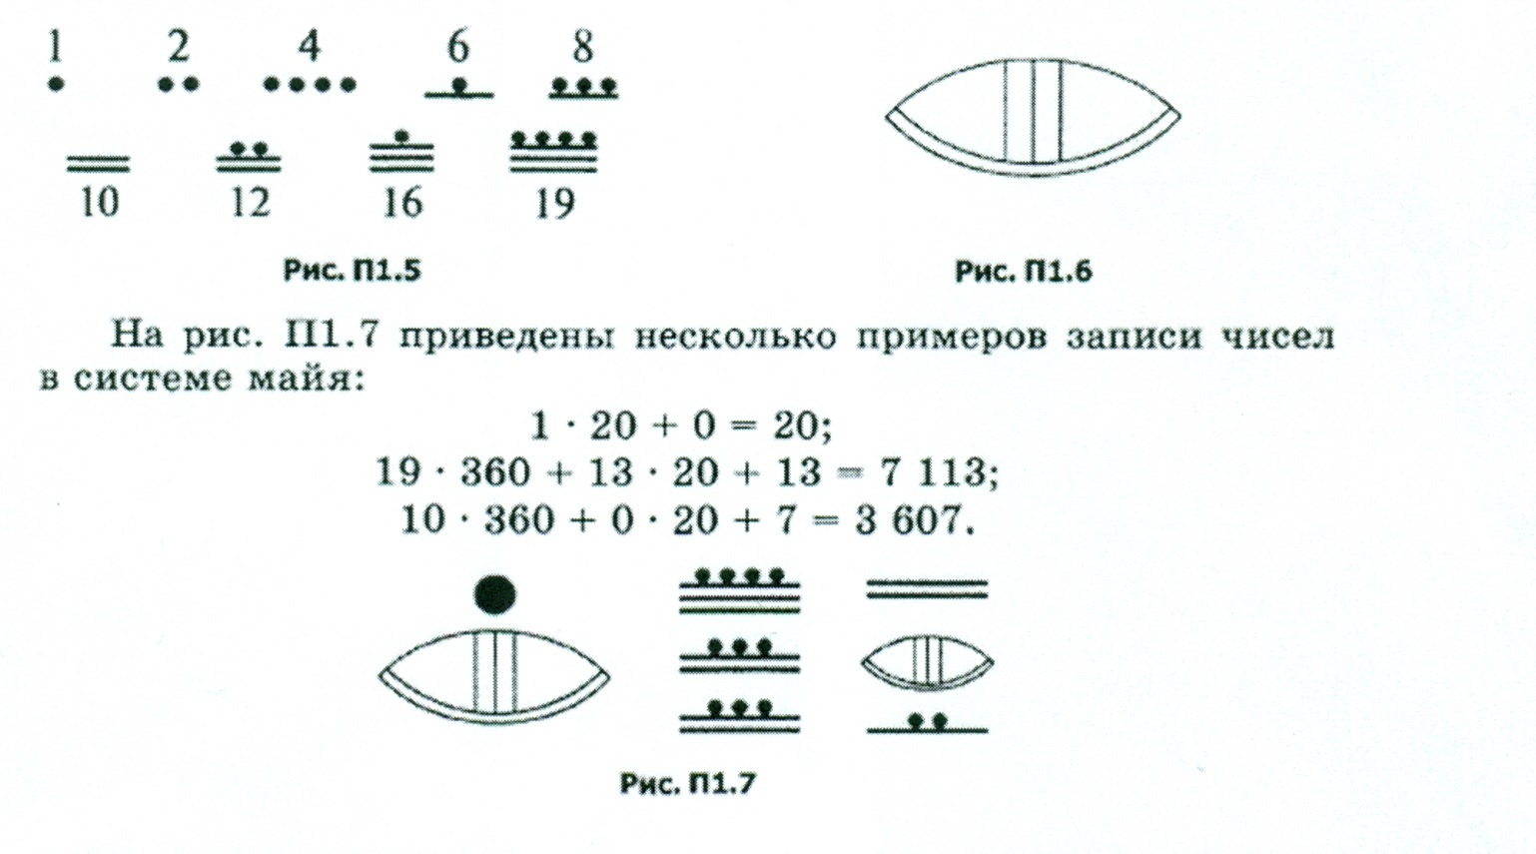**Прочтите число, записанное по системе Майя**

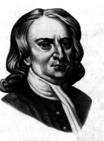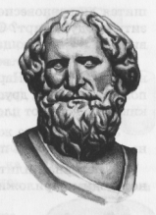

**Приложение 2**

